УЧЕБНО-МЕТОДИЧЕСКИЙ КОМПЛЕКС ДИСЦИПЛИНЫ

ЭКСПЕРИМЕНТАЛЬНЫЕ МЕТОДЫ ФИЗИКИ СВЕРХПРОВОДИМОСТИ
КОНСПЕКТЫ ЛЕКЦИЙ

Лекция 3
3. Классы сверхпроводников.
Специалисты (даже теоретики) должны знать, какие бывают сверхпроводники.
3.1. Чистые элементы.
а) 30 элементов сверхпроводят в обычных условиях.
б). Не сверхпроводят:
-диэлектрики;
-«хорошие» металлы (металлы 1^{ой} группы) – Na, K, Au, Ag, Cu;
-ферромагнетики – Fe, Co, Ni.
в) Бывают разные модификации (разные решетки):
La
α (гексагональная) β (гцк)
Т_{с}=4.88 К Т_{с}=6.0 К
Т.е. тип решетки важен.
3.1а. Сверхпроводимость под давлением.
Под давлением могут образоваться новые модификации, и могут быть СП.
Пример: Ba(III) T_{c}=5.1 K при P≥140 кбар. Это третья модификация бария. Барий – полуметалл и не СП в обычных условиях.
Единицы давления:
1 бар=10⁵ Па
1 Па (Паскаль)=1 Н/м²
1 атм=760 мм рт. ст. (тор)=
=1.01⋅10⁵ Н/м²≈1 бар
2^{ой} пример: Bi.
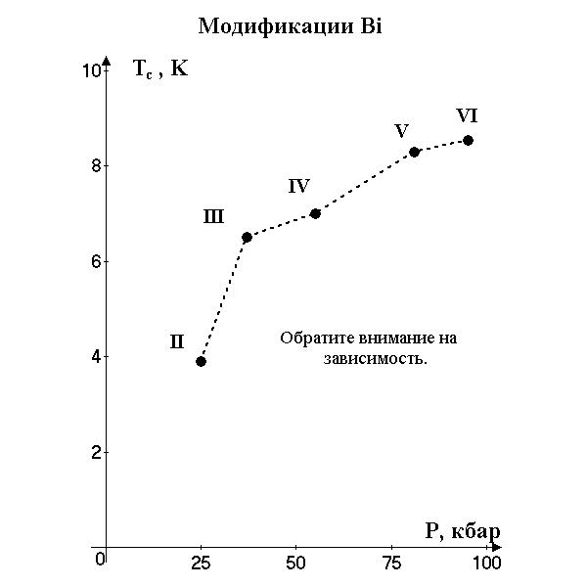
Другие примеры:
Cs (1^{ая} группа!) Т_{с}=1.5 К при Р≥100 кбар.
Ge (полупроводник!) Т_{с}=5.4 К при Р≥110 кбар. Стал металлом.
Р (фосфор, диэлектрик!) Т_{с}=6.1 К при Р≥ 100 кбар. Ясно, что стал металлом.
О (кислород, сентябрь 1998г.) Т_{с}=0.6 К при Р=1 Мбар. Сейчас освоены такие давления.

У обычных металлов:
Са Р=1.5 Мбар Т_{с}=15 К J. Phys. Soc. Japan 65, 1924 (1996).
S Р=1.6 Мбар Т_{с}=17 К Nature 390, 382 (1997).
Рекорд. Проверка других авторов подтвердила: Т_{с}=15К при Р=1 Мбар найдено.
Менее сенсационные результаты:
I Т_{с}=1.2 К при Р=300 кбар.
Br Т_{с}=1.5 К при Р=1.4 Mбар.
Наконец, открыта СП в 2007 г. в Y: T_{c}≈20 K при Р=1.15 Мбар. Это уже можно считать высокотемпературной сверхпроводимостью.
J.J.Hamlin et al. Phys. C 451, 82 (2007).

3.1б. Аморфные сверхпроводники или очень тонкие пленки.
Серьезное изменение структуры.
Аморфные – осаждение на холодную (T_{N}, T_{He}) подложку.
Стали сверхпроводящими Li (1^{ая} группа), Cr (исходно – ферромагнетик).
Интересный пример: Be (аморфный) Т_{с}=9.3 К (в обычном состоянии Т_{с}=0.026 К).
3.1в. Благородные металлы.
Пока не сверхпроводят.
В 1999 г. на международной конференции по физики низких температур LT-22 было объявлено: Pt (микрогранулы) Т_{с}~10 mК. Подтверждено! Но платина не чистая, а с примесями!
Итого: сверхпроводниками являются 56 элементов.

3.2. Металлические сплавы (твердые растворы) и соединения.
СП соединений ~ 10³. Сплавов ~ 2⋅10³.
Соединение = точный состав (А₂В).

3.2а. Твердые растворы (неупорядоченные сплавы).
Всего один пример:
Nb_{x}Ti_{1-x}≡NbTi T_{c}^{max}=10 K.
Самое широкое применение из всех СП.

3.2б. Двойные химические соединения.
1) А15. Самые известные до ВТСП, бывшие рекордсмены Т_{с}.
Кубическая (сложная) решетка. Тип А₃В.
Примеры:
Nb₃Sn T_{c}=18 K;
Nb₃Ge T_{c}=24 K.

Структура решетки:
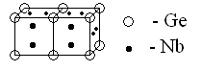
В центре каждого кубика находится еще один атом германия.
Обратите внимание: цепочки ниобия! Считается, что для получения СП с достаточно высокими Т_{с} нужна анизотропия решетки.
2) В1 – куб типа NaCl. Много СП-ков в этой структуре.
а. Гидриды (дейтериды) палладия
PdH T_{c}=9 K,
PdD T_{c}=11 K.
Обратный изотоп-эффект!
б. Карбиды
MoC T_{c}=14.3 K.
Новые, более сложные карбиды:
YPd₂B₂C T_{c}=23 K.
в. Нитриды
NbN T_{c}=17.3 K.
Приложение пленок в СП электронике.
3.2в. Тройные соединения (интересные примеры).
1) А15.
Nb₃Al_{0.7}Ge_{0.3} T_{c}=20.7 K.
Первый «водородный» СП (Т_{Н}=20.3К). «Металлургический» сплав.
2) Окислы (предшественники ВТСП).
LiTi₂O₄ T_{c}=13.7 K (шпинель).
Окислы обычно диэлектрики.
3) Халькогениды (соединения S, Se, Te) = фазы Шевреля.
PbMo₆S₈ T_{c}=15.8 K.
Нужно Н=600 кЭ (при НТ), чтобы подавить СП. Рекорд до ВТСП.

Есть и более сложные системы – четверные и т.д.
Важность: неэквивалентные позиции атомов, возможность сосуществования «противоречивых» состояний, например, СП и магнетизма. За эти явления отвечают разные атомы в системе.
Ниже остановимся на других интересных СП системах.
3.3. Полупроводники.
1) Обычно имеют низкие Т_{с}~1 K.
InTe T_{c} до 3.5 К (разное легирование).
2) Очень интересная система SrTiO₃. Обычно диэлектрик. При легировании – полупроводник. T_{c}^{max}=0.5 K.
Очень интересна зависимость его Т_{с} от концентрации носителей заряда N:
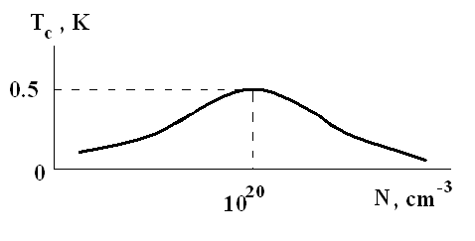
Концентрация носителей меняется изменением уровня легирования.
Обратите внимание: имеется максимум Т_{с}! Т.е много носителей так же плохо, как и их недостаток.
Особый интерес: сочетание сверхпроводимости с другими свойствами – полупроводник, сегнетоэлектрик.

3.4. Дихалькогениды.
1) Это слоистые соединения.
Их формула МХ₂ М=Nb, V X=S, Se, Te.
Пример: NbSe₂ T_{c}=7 K.
Структура:
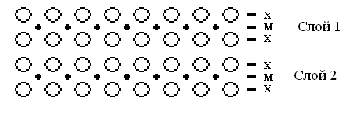
Между слоями – слабая Ван-дер-Ваальсовская связь.
Слоистыми оказались и ВТСП.
2) Интерколляция:
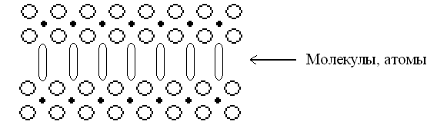
TaS₂ T_{c}=0.8 K
TaS₂+пиридин (C₅H₅N) T_{c}=4.5 K; период d=12 Å.
3) Интерес – резкая анизотропия свойств (например, проводимость параллельно и перпендикулярно слоям).
Это квазидвумерные системы. Ток течет практически только вдоль слоев.
Достигали d=50-60 Å (интерколляцией больших молекул). А СП оставалась!
Делали образцы толщиной 2-3 слоя. А СП оставалась!
3.5. Полимеры.
1) Квази 1D-системы.
2) (SN)_{x} – моноклинная структура, T_{c}=0.26 K (Green et al. 1975).
--o----O----o----O----o----O----o—
S N S N S N S
Слабая связь между цепочками.
3) Это был первый СП (соединение) без «металлических» атомов!

3.6. Магнитные (возвратные) СП-ки.
1) Зависимость R(T):
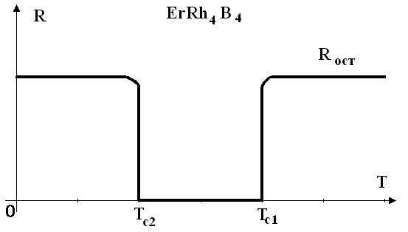
В ErRh₄B₄ T_{c1}=8.7 K, T_{c2}=0.9 K. (Фертинг и др. 1977г.)
При Т_{с2} – магнитное упорядочение (упорядочиваются магнитные моменты ионов Er⁺³).
Возникает внутреннее Н. И СП разрушается.
Возвратные СП найдены и среди ВТСП:
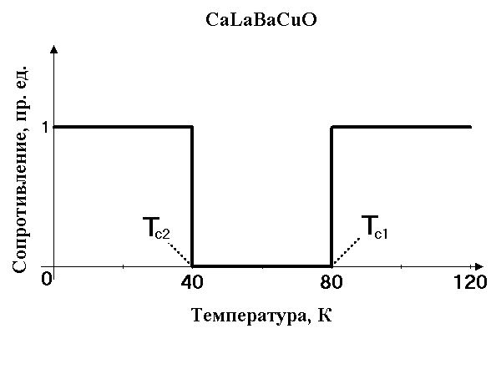
2) Среди возвратных СП найдены такие, которые сверхпроводят только в водороде!
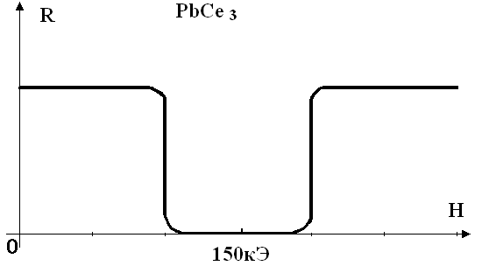
Здесь происходит компенсация полем магнитного момента церия Ce. При больших магнитных полях уже поле разрушает сверхпроводимость.
Фазовая диаграмма PbCe₃:
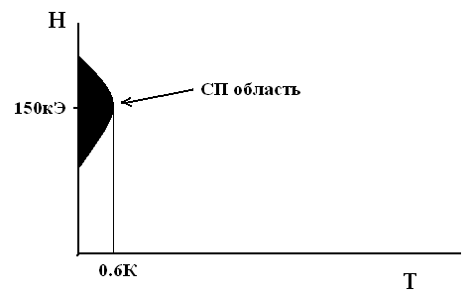

3) Существуют и «чисто» магнитные СП-ки. Пример: ZrZn₂. Это магнитный материал с Т_{Кюри}=30 К (т.е. ниже этой Т у него магнитное упорядочение). Однако он переходит в СП состояние при Т_{с}=0.3 К. сверхпроводимость пересиливает магнетизм.
(«Перст» 8, в.17, 4 (2001)).
Под давлением Т_{Кюри}→0 и Т_{с}→0 синхронно.

Есть и другие «чисто» магнитные СП-ки:
a). CeRh_{1-x}Ir_{x}In₅ T_{c}≈1 K (x≥0.3).
б). NdRh₄B₄ и др.

